实验三内容：验证前景旋转的有效性

一，实验二旋转有效性总结：

上游数据集market1501

下游数据集market1501

旋转策略：整张图片旋转

实验数据：

Reid：

|  |  |  |  |  |
| --- | --- | --- | --- | --- |
|  | mAP | Rank-1 | Rank-5 | Rank-10 |
| random | 0.9% | 1.2% | 5.4% | 10.2% |
| rotate | 61.3% | 80.0% | 91.8% | 94.4% |
| Imagenet | 74.2% | 89.0% | 95.3% | 96.9% |

1. 本次实验总结：

上游数据集deepfashion

下游数据集market1501

旋转策略：

1. 图片加背景，整张图片旋转
2. 图片先旋转，再图片加背景

图片展示：

1，图片加背景，整张图片旋转

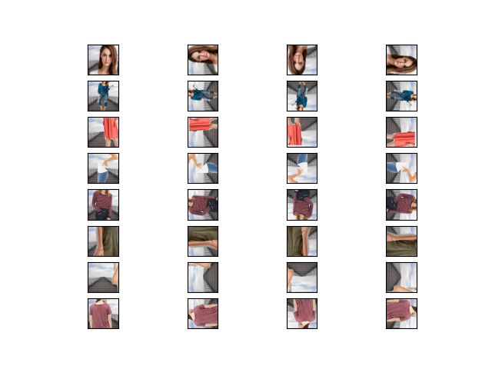

2，图片先旋转，再图片加背景

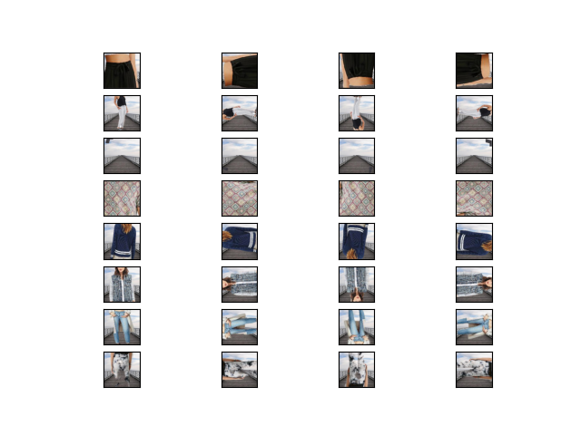

实验数据：

Reid：

|  |  |  |  |  |
| --- | --- | --- | --- | --- |
|  | mAP | Rank-1 | Rank-5 | Rank-10 |
| Rotate-image | 0.1% | 0.1% | 0.4% | 0.6% |
| Rotate-front | 60.2% | 79.6% | 91.6% | 94.6% |

实验结论：当上游数据集与下游数据集不一致时，整张图片旋转对reid无效，前景旋转对reid有效